Учреждение образования

«БЕЛОРУССКИЙ ГОСУДАРСТВЕННЫЙ УНИВЕРСИТЕТ ИНФОРМАТИКИ И РАДИОЭЛЕКТРОНИКИ»

Кафедра интеллектуальных информационных технологий

# Отчет по лабораторной работе №1 по курсу «МОИС»

**на тему: «Формализация задачи»**

|  |  |
| --- | --- |
| Выполнил студент группы 721701: | Тесловский А.П. |
| Проверила: | Давыденко И.Т. |

**МИНСК**

**2018**

**Цель**

Получить навыки формального представления в базе знаний условия задачи.

**Задание**

Представить на формальном языке (SCg)

1) условие задачи

2) Все необходимые сведения для решения задачи – аксиомы, теоремы.

3) Записать пошаговый алгоритм решения задачи на1 естественном языке

4) нарисовать пояснительный рисунок к задаче

**Выполнения лабораторной работы**

**Условие задачи:**

В правильную четырёхугольную пирамиду с высотой 3 и стороной основания 2*sqrt(3) вписан шар. Параллельно основанию пирамиды проведена плоскость, касающаяся шара. В образовавшуюся пирамиду вписан другой шар. Найдите его радиус r и запишите в ответ 6r.

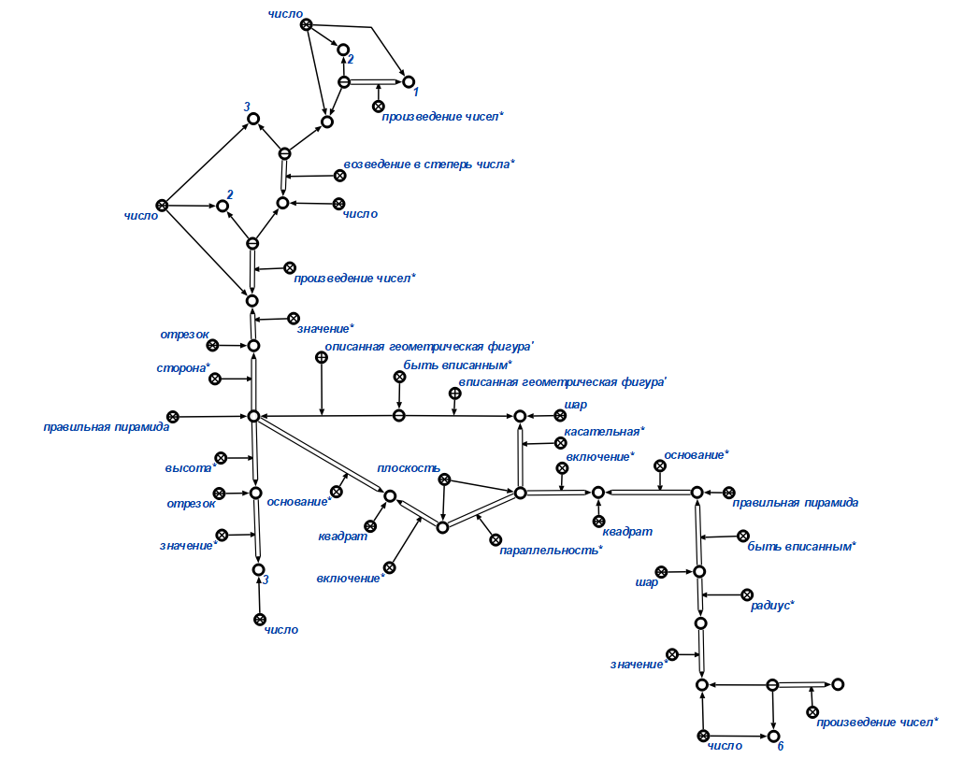

**Исходные данные:**

**Утверждения и факты, используемые в решении:**

1) Определение правильной пирамиды.

2) Теорема Пифагора.

3) Высота правильной пирамиды падает в точку пересечения диагоналей основания.

4) Определение равнобедренного треугольника.

5) Пирамида, отсечённая от правильной пирамиды плоскостью, параллельной её основанию также является правильной.

6) Теорема о подобии треугольников по двум углам.

7) Свойство сторон подобных треугольников.

8) Формула радиуса вписанной окружности: R = (b/2)*sqrt((2a-b)/(2a+b)), где a – боковая сторона треугольника, b – основание.

9) Свойство пересечения диагоналей.

10) Боковые рёбра правильной пирамиды равны и наклонены к основанию под равными углами.

**Алгоритм решения задачи:**

1) Зная, что пирамида правильная, можем сказать, что её основание – квадрат.

2) По теореме Пифагора находим диагональ основания (2*sqrt(6)).

3) Т.к. высота правильной пирамиды падает на точку пересечения диагоналей основания, а эта точка делит их пополам, то по теореме Пифагора можем найти боковое ребро пирамиды (sqrt(15)).

4) Зная, что боковые стороны правильной пирамиды – равнобедренные треугольники, а в равнобедренном треугольнике высота, проведённая к основанию, делит его пополам, найдём высоту боковой стороны по теореме Пифагора (sqrt(12)).

5) Рассмотрим окружность, вписанную в равнобедренный треугольник, образованный высотами боковых сторон и их проекциями на основание пирамиды: по формуле радиуса, описанной выше, найдём радиус этой окружности, который будет являться и радиусом шара (1).

6) Исходя из пункта 5, вторая плоскость проведена на расстоянии 2 * R от основания пирамиды. Так как эта плоскость параллельна основанию пирамиды, она образует ещё одну правильную пирамиду.

7) Рассмотрим треугольник образованный высотами боковых сторон второй пирамиды и их проекциями на проведённую плоскость: он будет подобен аналогичному треугольнику в изначальной пирамиде по двум равным углам.

8) Исходя из подобия треугольников, можно сделать вывод, что радиусы вписанных в них окружностей относятся как их высоты, следовательно, можем найти радиус второго шара (1/3).

9) Так как результат необходимо увеличить в 6 раз, получаем 2.

**Рисунок к задаче:**

**Содержимое базы знаний системы (контекст решения задачи):**

1) Определение правильной пирамиды.

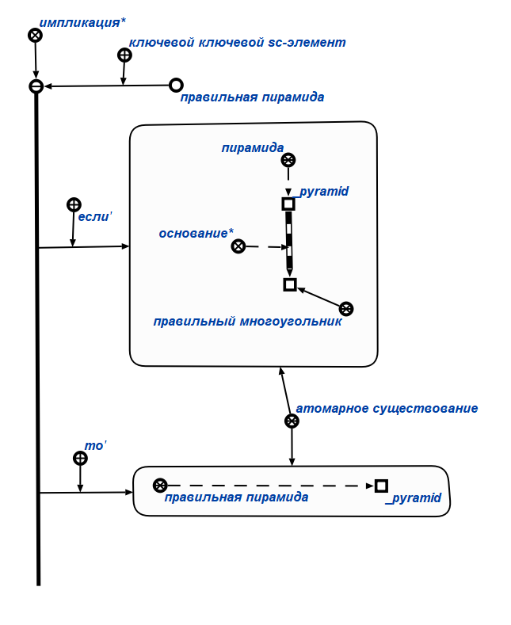

2) Теорема Пифагора.

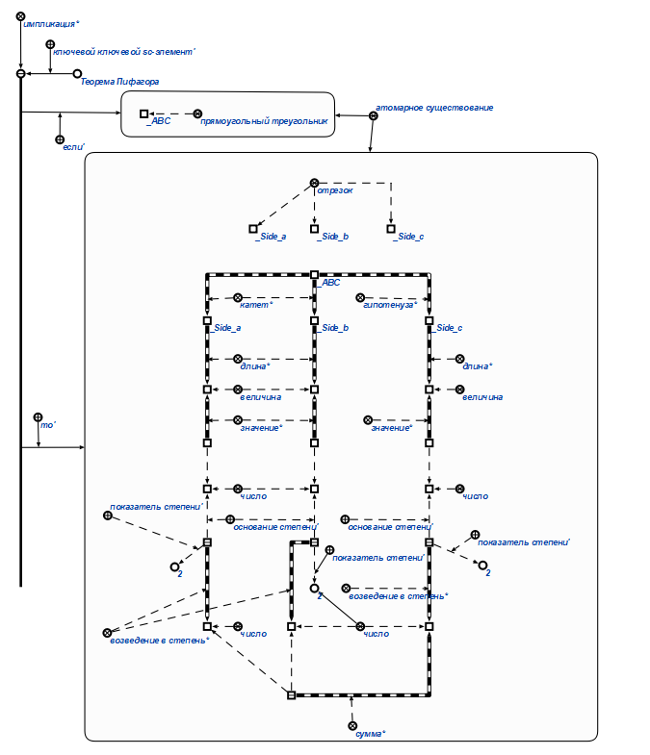

3) Высота правильной пирамиды падает в точку пересечения диагоналей основания.

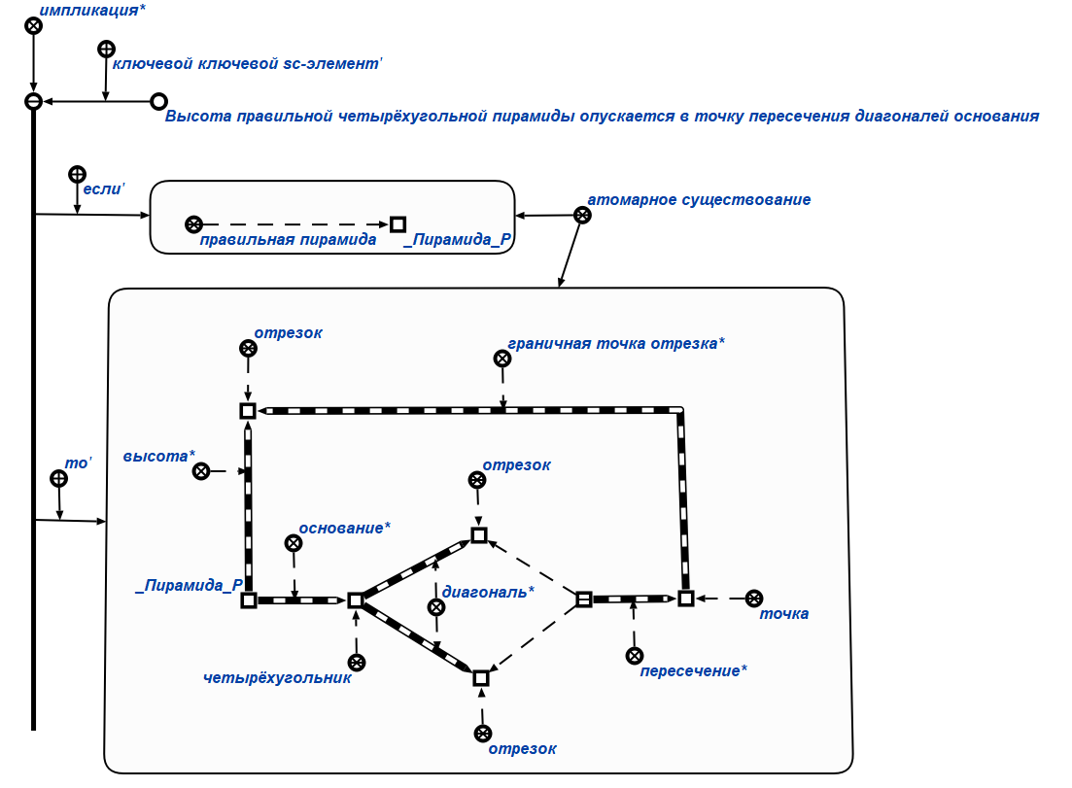

4) Определение равнобедренного треугольника.

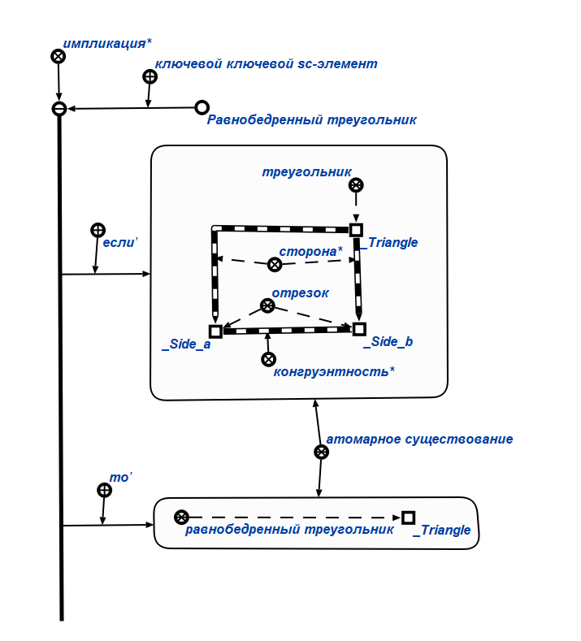

5) Пирамида, отсечённая от правильной пирамиды плоскостью, параллельной её основанию также является правильной.

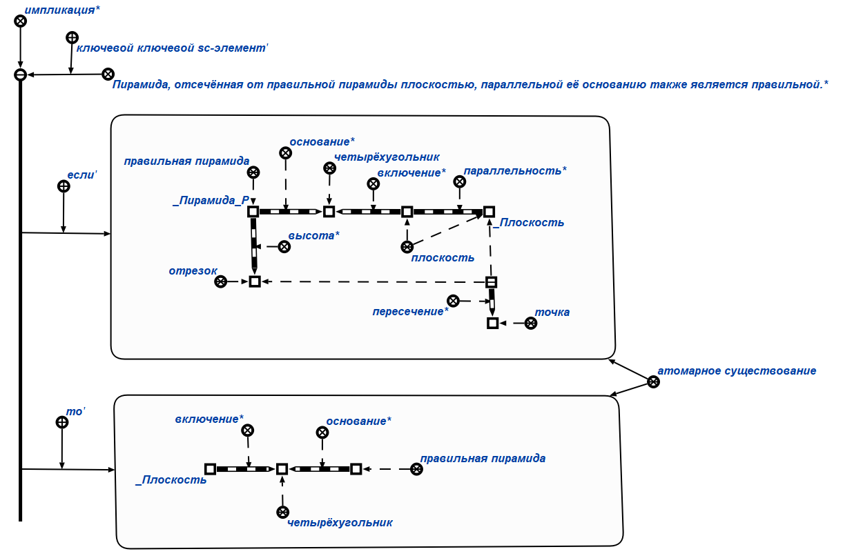

6) Теорема о подобии треугольников по двум углам.

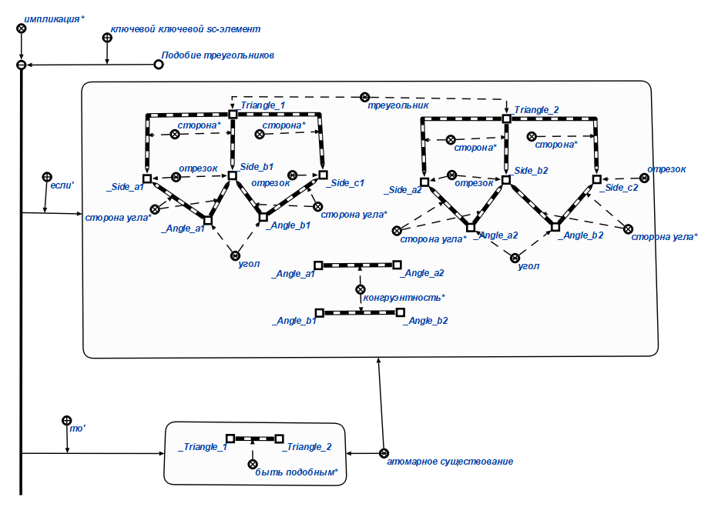

7) Свойство сторон подобных треугольников.

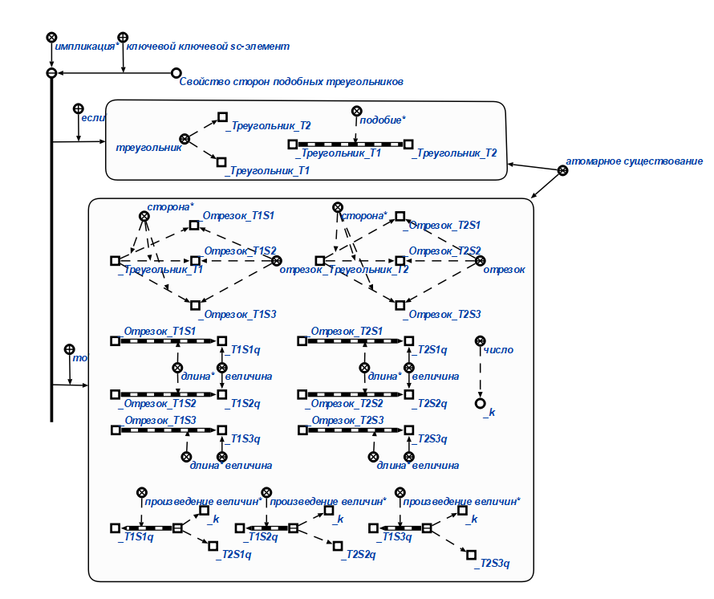

8) Формула радиуса вписанной окружности: R = (b/2)*sqrt((2a-b)/(2a+b)), где a – боковая сторона треугольника, b – основание.

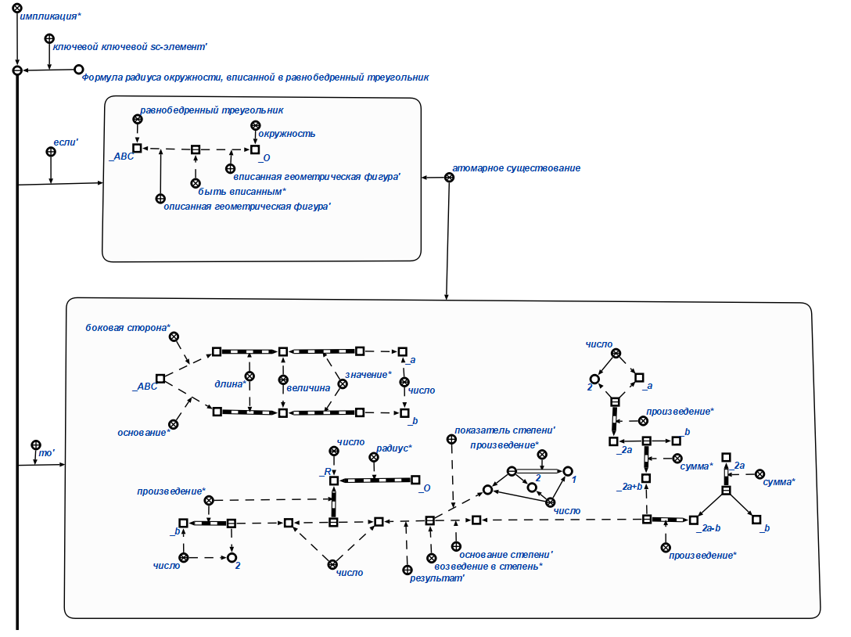

9) Свойство пересечения диагоналей.

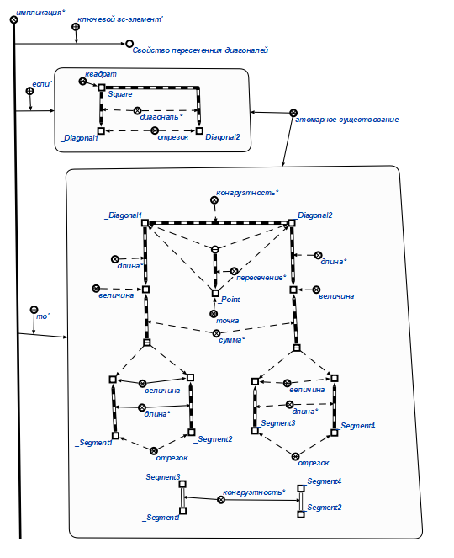

10) Боковые рёбра правильной пирамиды равны и наклонены к основанию под равными углами.

